Administración de Bases de Datos
Práctica 1 – Laboratorio 3

Alejandro López Gracia
Repositorio GitHub: https://github.com/AlexRose4/oracle-database-lab
Ingeniería Informática

Índice de contenidos

1. Preparación y verificación del entorno de trabajo en macOS. 2
2. Punto de partida y estructura del repositorio. 6
3. Creación de Issue y de la rama de trabajo. 8
4. Constantes del Proyecto. 10
5. Protección de contraseñas y archivos sensibles. 11
6. Verificación de los requisitos del equipo. 13
7. Instalación y verificación de Docker. 14
8. Docker en acción: Práctica guiada. 17
9. Descarga de la imagen de Oracle y registro de su versión. 21
10. Descarga Creación del contenedor Oracle con almacenamiento persistente. 22
11. Arranque de Oracle y primera conexión. 24
12. Creación de los cinco entornos de negocio. 27
13. Instalación y verificación de Java y SQLcl. 29
14. Herramientas visuales: SQL Developer y Database Actions. 31
15. Verificación final consolidada. 36
16. Respuestas de comprobación y preparación de la entrega. 37

Preparación y verificación del entorno de trabajo en macOS.
- Preparación y verificación del entorno de trabajo en macOS
Esta sección documenta la preparación del equipo para realizar el laboratorio de instalación del entorno Oracle. Se utilizará un MacBook Pro con procesador Apple M1 y la terminal nativa de macOS, siguiendo las indicaciones del apartado 0.8 del documento de la práctica.
La preparación comprende la comprobación del sistema y de las herramientas disponibles, la instalación de las utilidades necesarias mediante Homebrew, la configuración de Git, la autenticación en GitHub y la localización o clonación del repositorio del curso.
  - Comprobación inicial del sistema operativo y la arquitectura
Antes de instalar herramientas, se comprobarán la versión de macOS y la arquitectura que identifica la terminal. Estas comprobaciones permitirán adaptar los siguientes pasos al entorno real del equipo.
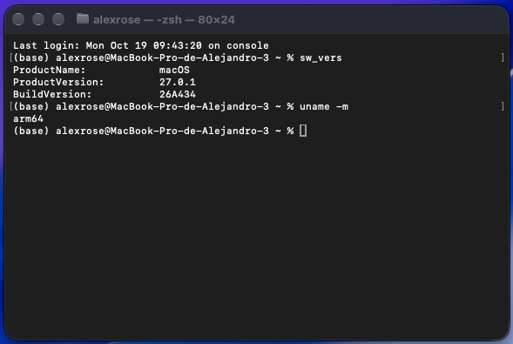
Mediante sw_vers se ha comprobado que el equipo utiliza macOS 27.0.1, compilación 26A434. El comando uname -m devuelve arm64, confirmando que la terminal utiliza la arquitectura nativa de Apple Silicon.

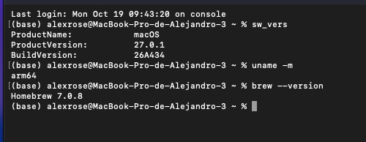
Se ha comprobado la disponibilidad de Homebrew mediante brew --version, obteniendo la versión 7.0.8. A continuación, se verificará qué herramientas del laboratorio están disponibles antes de instalar las que falten.
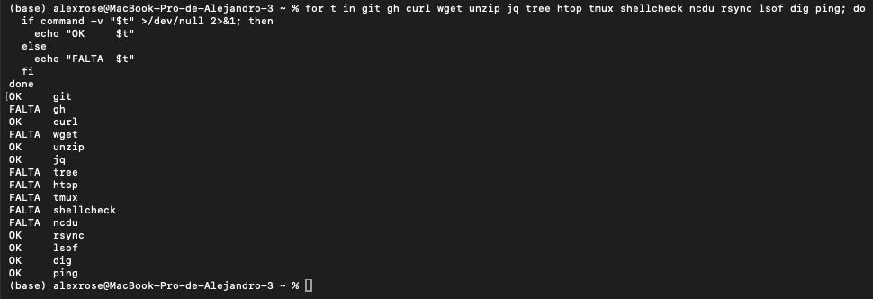
Se ha comprobado la disponibilidad de las utilidades del laboratorio mediante command -v. Se detecta que faltan gh, wget, tree, htop, tmux, shellcheck y ncdu, por lo que se procederá a instalarlas mediante Homebrew.
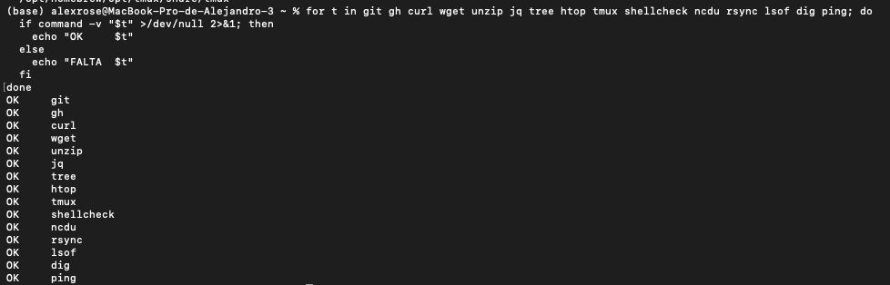
ras instalar las utilidades pendientes mediante Homebrew, se ha repetido la comprobación con command -v. Todas las herramientas consultadas devuelven OK, confirmando que están disponibles desde la terminal.
  - Verificación y configuración de Git.
Se comprobarán la versión de Git y su configuración actual antes de realizar cambios. Se revisarán la identidad utilizada en los commits, la rama inicial y las opciones de finales de línea y de integración de cambios, siguiendo el apartado 0.5 de la práctica.
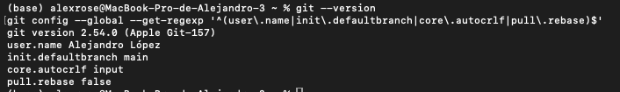
Se ha comprobado la versión de Git y la identidad del autor de los commits. La rama inicial se ha configurado como main, core.autocrlf como input y pull.rebase como false, siguiendo el apartado 0.5 de la práctica. También se ha confirmado que el correo configurado está vinculado a la cuenta de GitHub.
  - Autenticación en GitHub.
Se comprobará el estado de autenticación mediante GitHub CLI antes de iniciar sesión. Esta herramienta permitirá autenticar las operaciones con GitHub siguiendo el procedimiento del apartado 0.6 de la práctica.
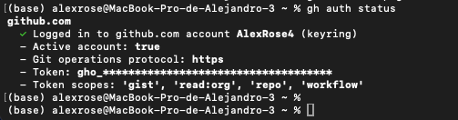
El comando gh auth status confirma que la cuenta AlexRose4 está autenticada y activa en github.com. Las operaciones de Git utilizan HTTPS y la credencial se almacena en el llavero del sistema. Se ha ejecutado gh auth setup-git para que Git utilice esta autenticación.
Se utilizará el repositorio oracle-database-lab, que contiene el trabajo de los laboratorios anteriores. Siguiendo el apartado 0.7, aplicable a macOS según el apartado 0.8, se creará una copia local en la carpeta personal del usuario, conservando su historial de Git.
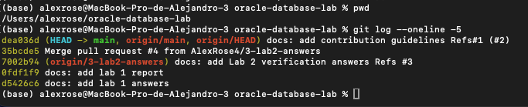
El comando pwd confirma que el repositorio se encuentra en /Users/alexrose/oracle-database-lab. Mediante git log --oneline -5 se comprueba que conserva los commits de los laboratorios anteriores. En el momento de la comprobación, la rama local main coincide con origin/main.
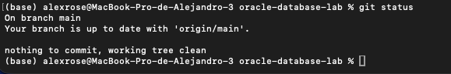
El comando git status confirma que la rama activa es main, que está actualizada respecto a origin/main y que el directorio de trabajo está limpio. Este será el punto de partida para realizar los cambios del laboratorio en su correspondiente rama.
Se ha verificado también la disponibilidad de GNU Bash 5.2.15 para arquitectura ARM64. Los scripts del laboratorio se ejecutarán mediante bash, aunque la terminal interactiva utilice zsh.

Punto de partida y estructura del repositorio.
En esta sección se verificará la conexión de GNJ Bash 5.2.15 para arquitectura ARM64. Los scripts del laboratorio se ejecutarán mediante bash, aunque la terminal interactiva utilice zsh.
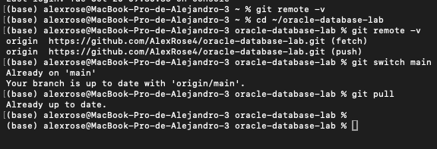
Se ha comprobado que origin apunta al repositorio AlexRose4/oracle-database-lab para las operaciones de descarga y publicación. Tras situarse en main mediante git switch main, se ha ejecutado git pull. El resultado Already up to date confirma que no hay cambios pendientes de incorporar desde GitHub.
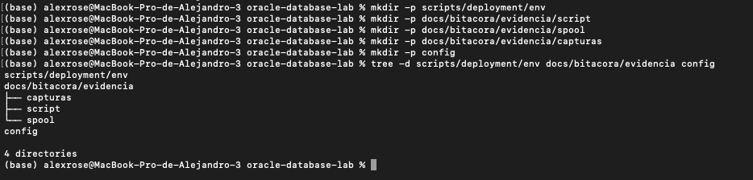
Mediante mkdir -p se han preparado las carpetas scripts/deployment/env y config, junto con los directorios de evidencias script, spool y capturas dentro de docs/bitacora/evidencia. La estructura se ha comprobado mediante tree -d. Estas carpetas organizarán los scripts, la configuración y las evidencias de ejecución del laboratorio.
- Normalización de los finales de línea.
Se creará el archivo .gitattributes en la raíz del repositorio para establecer finales de línea LF en los archivos de scripts Bash, SQL y Markdown. Esta configuración permite mantener un formato común entre sistemas operativos y evita errores al ejecutar scripts con finales de línea de Windows.
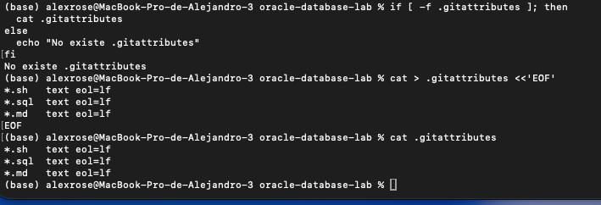
Se ha creado .gitattributes en la raíz del repositorio con reglas para normalizar los finales de línea a LF en los archivos Bash, SQL y Markdown. Mediante cat .gitattributes se ha comprobado que las tres reglas se han guardado correctamente.
- Convención de nombres de las evidencias.
Las evidencias se nombrarán con una marca de fecha y hora en UTC, el número del paso y una descripción en minúsculas separada por guiones. Se utilizarán las extensiones .script.log para registros de terminal, .spool.log para registros SQL y .png para capturas. El patrón será AAAAMMDDTHHMMSSZ_NN-descripcion, seguido de la extensión correspondiente. Las capturas explicativas del Word complementan los registros técnicos exigidos en el repositorio.

Creación de Issue y de la rama de trabajo.
Se creará un Issue para planificar la instalación del entorno Oracle y recoger los criterios de aceptación del laboratorio. Después se abrirá una rama vinculada a su número, donde se realizarán los commits antes de presentar el Pull Request para revisión.
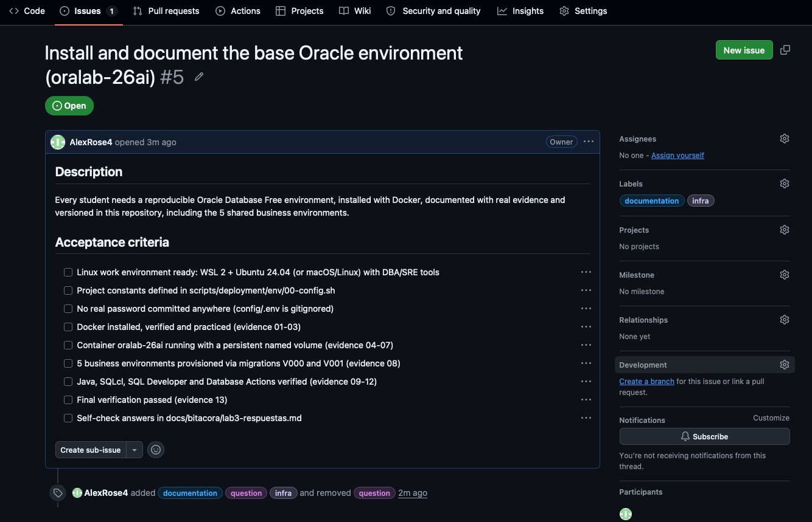
Se ha creado el Issue #5 con el título Install and document the base Oracle environment (oralab-26ai), la descripción y los nueve criterios de aceptación del laboratorio. Se han asignado las etiquetas documentation e infra para identificar el trabajo de documentación e infraestructura.
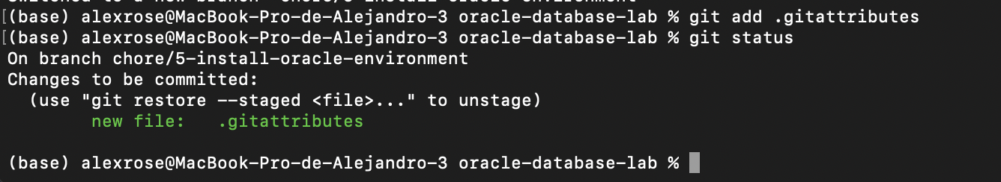
Se ha creado la rama chore/5-install-oracle-environment, cuyo nombre incluye el número del Issue #5. Mediante git add .gitattributes se ha preparado el archivo de normalización de finales de línea. El comando git status confirma que el archivo está listo para registrarse en esta rama.
Se ha creado el commit 16f7568 en la rama chore/5-install-oracle-environment para registrar las tres reglas de .gitattributes. El mensaje sigue la convención chore(repo) e incluye Refs #5 para relacionar el cambio con el Issue de instalación sin cerrarlo.

Constantes del Proyecto.
Se creará el archivo scripts/deployment/env/00-config.sh para centralizar los nombres del contenedor, volumen, imagen, puertos y servicios de Oracle. También incluirá la ruta de las evidencias y una función para generar marcas de tiempo en UTC. Este archivo no contendrá contraseñas.
Se ha cargado 00-config.sh en la sesión actual mediante source. La consulta confirma los nombres del contenedor y del volumen. También se ha verificado que la función ts genera una marca de tiempo en UTC con el formato requerido para nombrar las evidencias.
Se ha creado el commit 6ee11f8 en la rama chore/5-install-oracle-environment para versionar el archivo 00-config.sh. El mensaje describe la incorporación de las constantes compartidas e incluye Refs #5 para relacionar el cambio con el Issue del laboratorio. El archivo no contiene contraseñas.

Protección de contraseñas y archivos sensibles.
Se separará la configuración compartida de las contraseñas locales. Antes de crear el archivo con secretos, se añadirá config/.env a .gitignore. También se excluirá backups/, destinada a las copias de seguridad. La plantilla config/.env.example sí se versionará, utilizando únicamente valores de ejemplo.
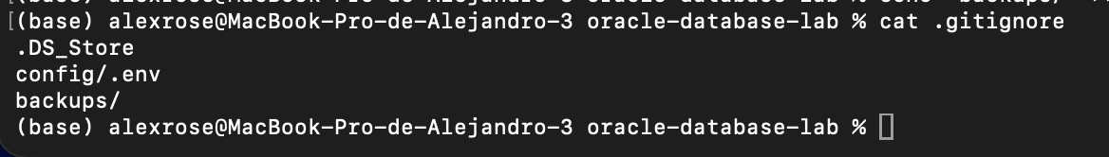
Se han añadido las reglas config/.env y backups/ al archivo .gitignore, conservando la exclusión previa de .DS_Store. Estas reglas evitarán que el archivo local de contraseñas y las copias de seguridad se incorporen como archivos nuevos al control de versiones.
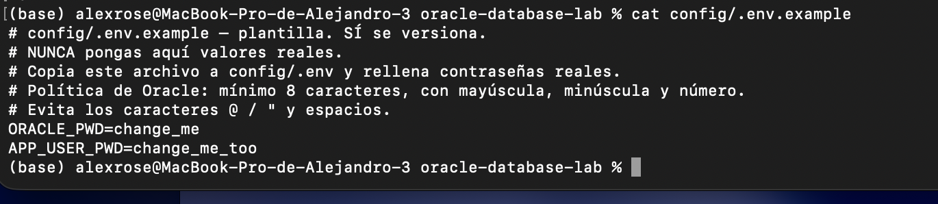
Se ha creado config/.env.example con las variables ORACLE_PWD y APP_USER_PWD y valores de ejemplo. La plantilla documenta la configuración necesaria y puede versionarse, ya que no contiene contraseñas reales.
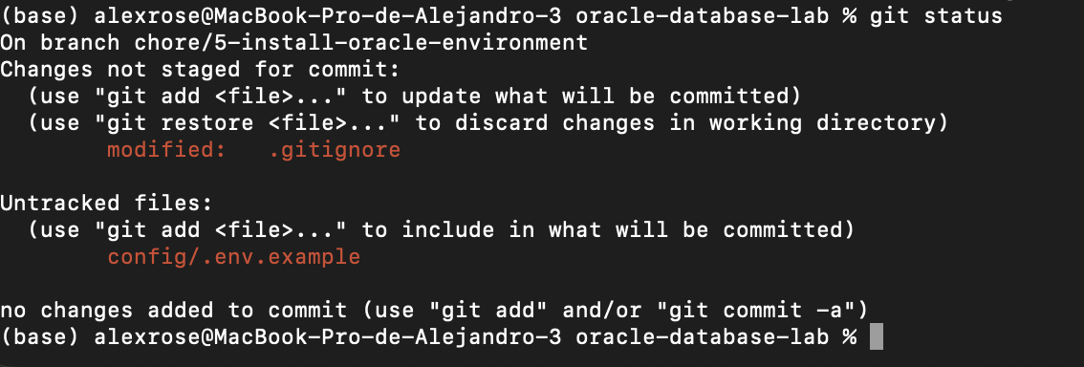
Tras guardar las contraseñas en config/.env, se ha comprobado el estado del repositorio. Git muestra únicamente la modificación de .gitignore y la plantilla config/.env.example como archivo nuevo. El archivo privado config/.env queda excluido mediante la regla verificada con git check-ignore.
Se ha creado el commit 46584e0 para registrar las exclusiones de config/.env y backups/, junto con la plantilla config/.env.example. El archivo local con las contraseñas permanece fuera del commit. El cambio incluye Refs #5 para mantener su relación con el Issue del laboratorio.

Verificación de los requisitos del equipo.
Se creará un script para comprobar el sistema operativo, la arquitectura, la shell, el espacio en disco, la memoria y las herramientas de trabajo. Su salida se guardará como evidencia técnica 01, con marca de tiempo UTC. En macOS, la memoria se consultará mediante sysctl.
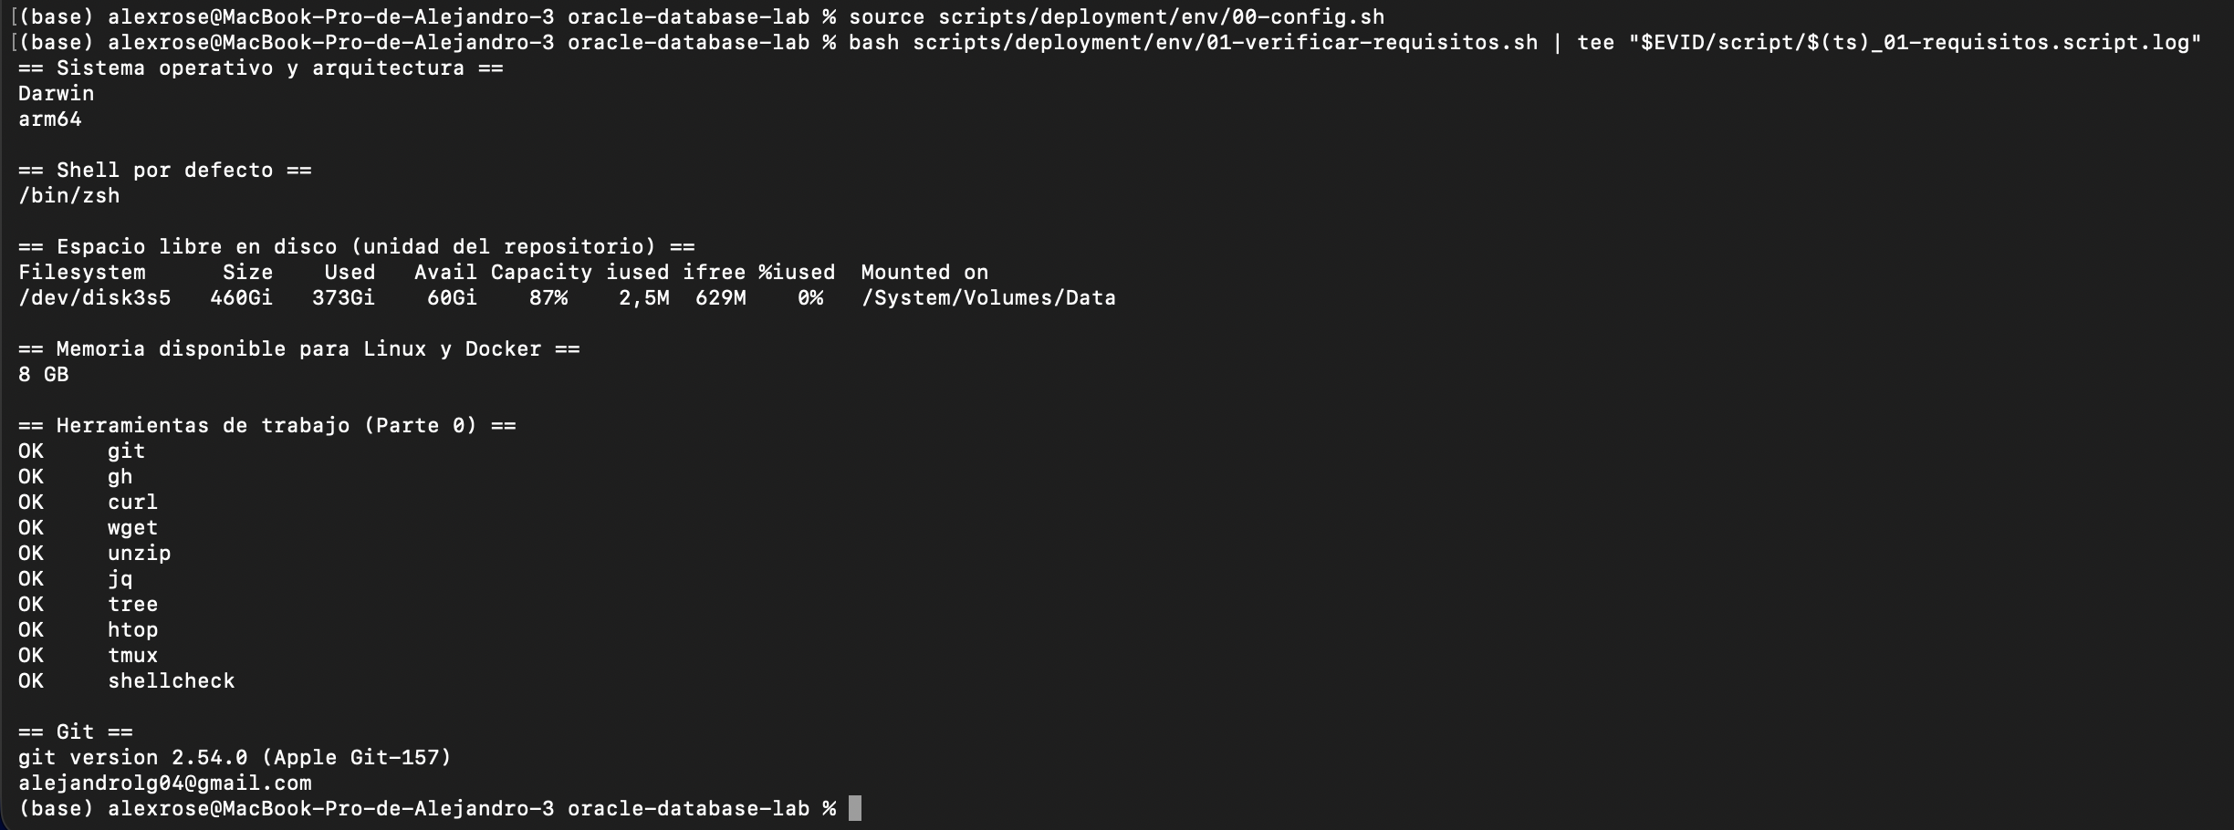
Se ha ejecutado el script 01-verificar-requisitos.sh mediante Bash. El resultado confirma macOS con arquitectura ARM64, shell zsh, 60 GiB de espacio disponible y 8 GB de RAM total. Todas las herramientas comprobadas están disponibles. La salida se ha mostrado en pantalla y guardado mediante tee como registro de la evidencia 01, con marca de tiempo UTC.
Se ha creado el commit fe3c89d para incorporar el script 01-verificar-requisitos.sh y el registro 20261020T163059Z_01-requisitos.script.log. El commit conserva conjuntamente el procedimiento y el resultado de su ejecución, e incluye Refs #5 para relacionarlos con el Issue del laboratorio.

Instalación y verificación de Docker.
Se instalará Docker Desktop para Apple Silicon en macOS. Después se comprobarán el cliente, el motor y la ejecución de un contenedor de prueba. Los resultados se guardarán en la evidencia técnica 02.
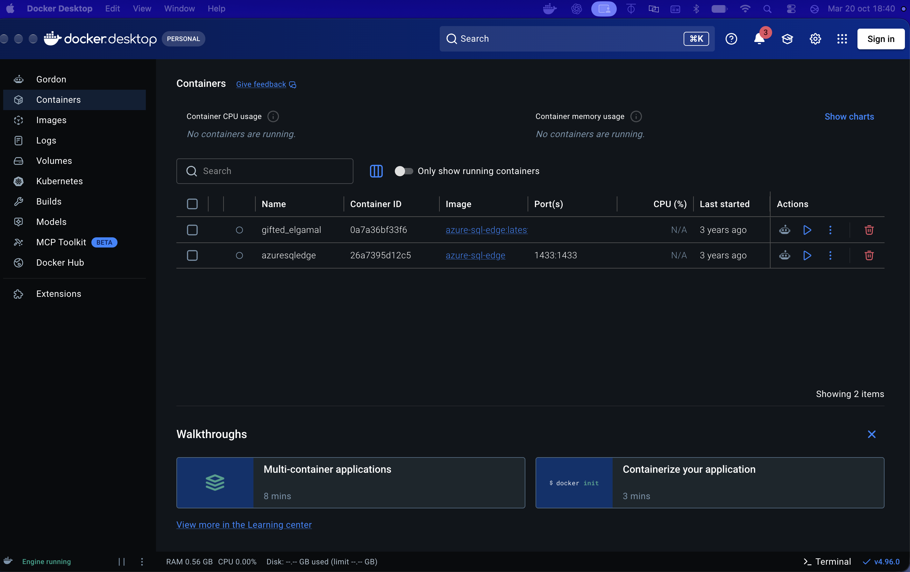
Docker Desktop muestra el estado Engine running, indicando que el motor está arrancado. Se observan dos contenedores preexistentes de Azure SQL detenidos. A continuación, se verificará el acceso a Docker desde Terminal y la ejecución de un contenedor de prueba.
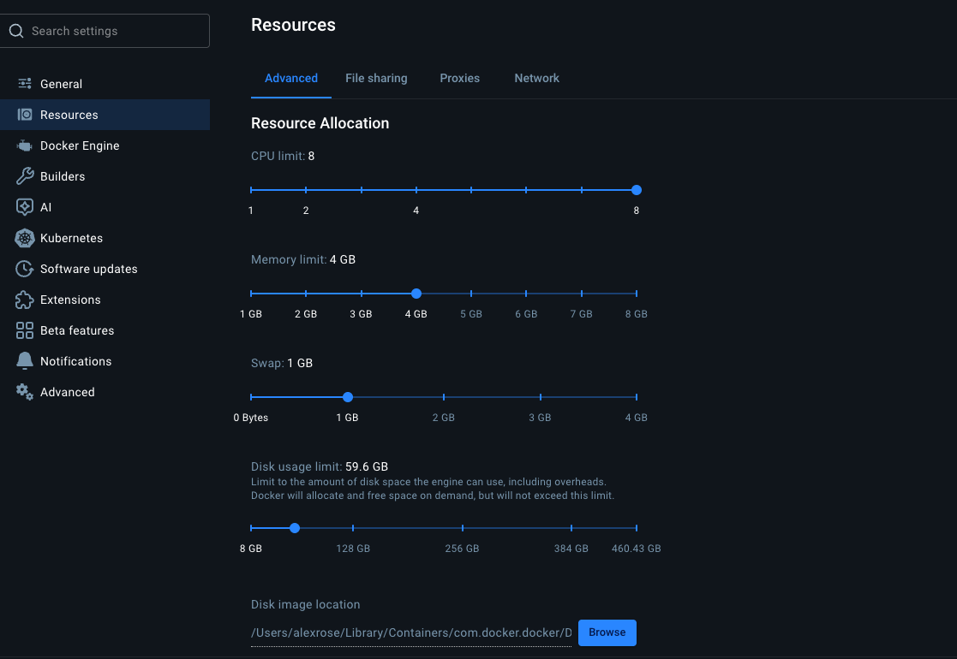
En Resources → Advanced se ha comprobado que Docker dispone de un límite de memoria de 4 GB, 8 CPU y 1 GB de swap. Se mantiene esta configuración para continuar con la verificación del entorno Oracle en el Mac, que dispone de 8 GB de RAM total.
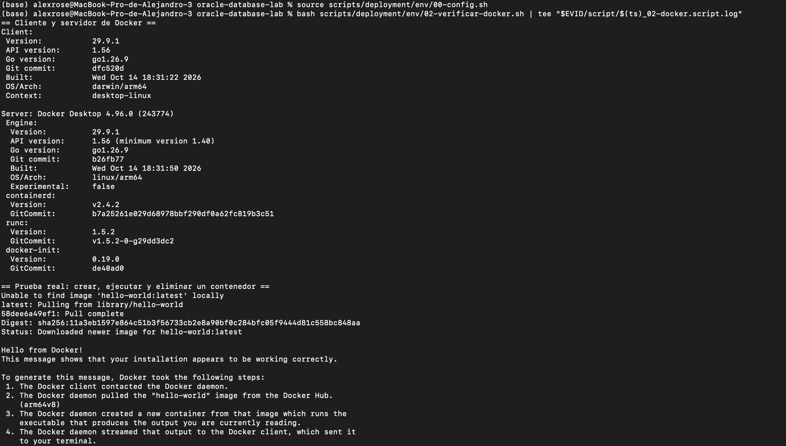
Se ha ejecutado 02-verificar-docker.sh, comprobando la comunicación entre el cliente de macOS y el motor Linux de Docker Desktop. La prueba docker run --rm hello-world ha descargado la imagen para ARM64 y mostrado Hello from Docker!, confirmando su ejecución. La opción --rm elimina el contenedor de prueba al finalizar. La salida estándar se ha guardado mediante tee como evidencia técnica 02.
Se ha creado el commit 341cf4c para incorporar el script 02-verificar-docker.sh y el registro 20261020T164359Z_02-docker.script.log. Se conservan así el procedimiento de comprobación y la evidencia de ejecución de hello-world, relacionados con el Issue #5 mediante Refs #5.

Docker en acción: Práctica guiada.
Se realizarán los nueve ejercicios de la Parte G para comprender el funcionamiento de Docker: cliente y servidor, imágenes, contenedores, almacenamiento, volúmenes, puertos y supervisión. La sesión de terminal se grabará mediante script como evidencia técnica 03, incluyendo los comandos y sus resultados.
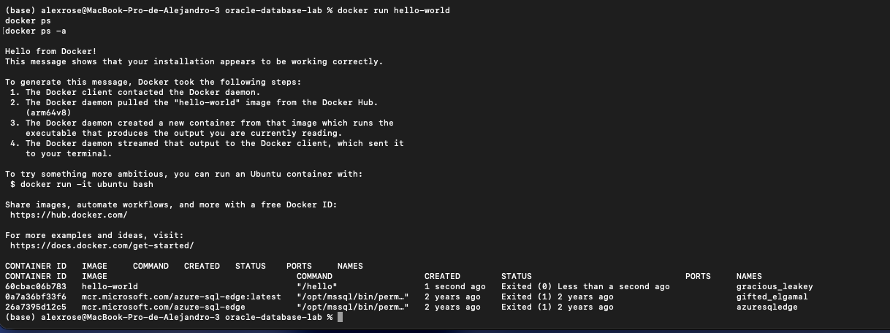
Se ha ejecutado hello-world sin la opción --rm. El contenedor ha terminado correctamente con estado Exited (0) y permanece registrado. docker ps no muestra contenedores activos, mientras que docker ps -a incluye tanto el contenedor de prueba finalizado como los contenedores preexistentes.
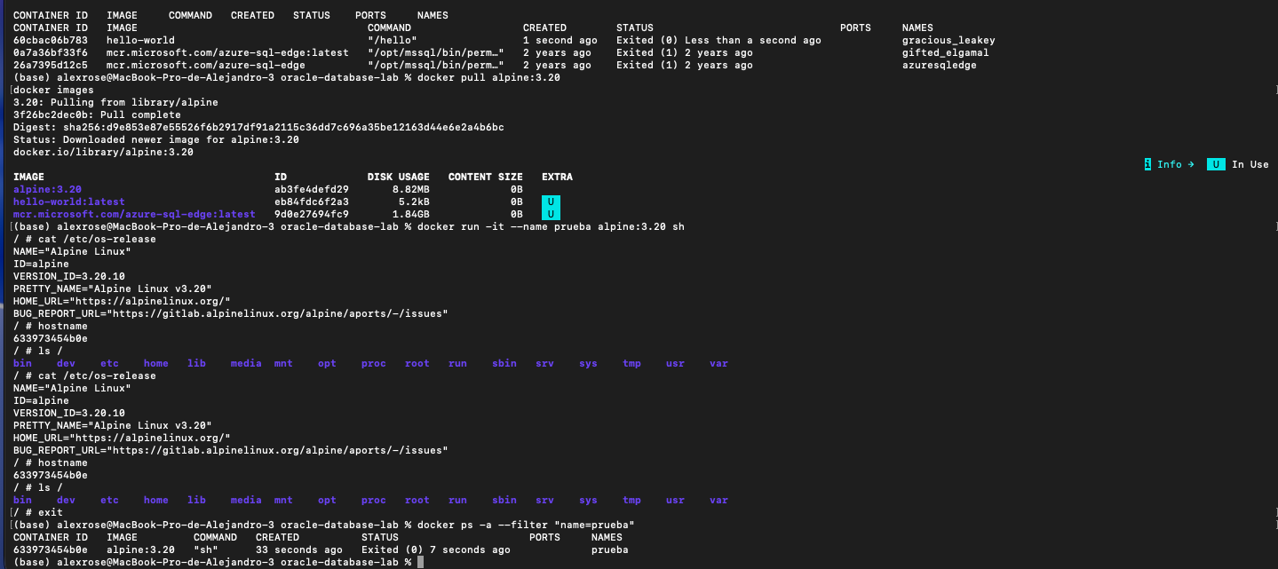
Se ha creado el contenedor prueba a partir de alpine:3.20 y se ha accedido a su shell. Se han consultado el sistema operativo, el nombre del host y los directorios raíz. Al ejecutar exit, finaliza el proceso principal sh y el contenedor queda detenido con estado Exited (0).
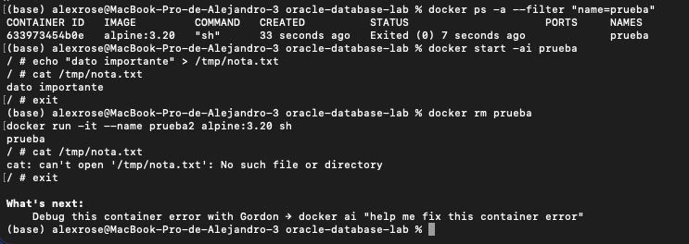
Se ha creado y leído /tmp/nota.txt dentro del contenedor prueba. Tras eliminarlo y crear prueba2 desde la misma imagen, el archivo no existe. Esto demuestra que los archivos de la capa escribible pertenecen al contenedor y se pierden al eliminarlo.
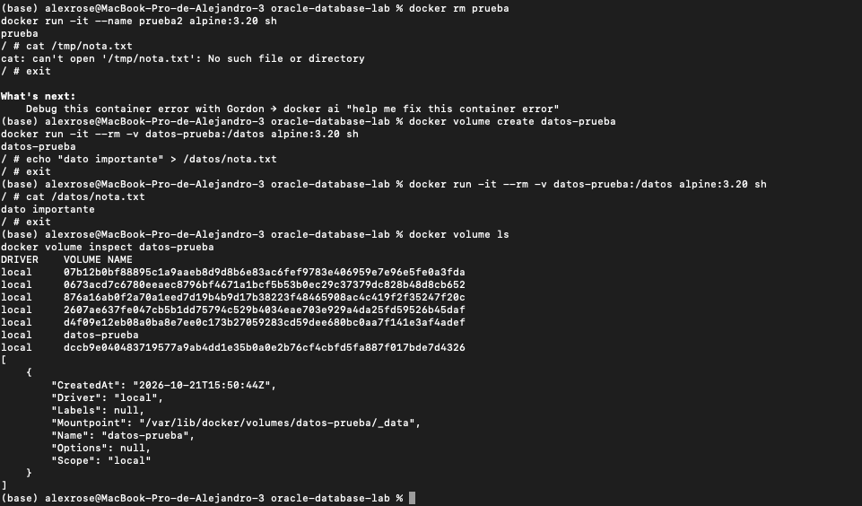
Se ha creado el volumen datos-prueba y montado en /datos de dos contenedores sucesivos. El primero escribe nota.txt y se elimina al salir; el segundo recupera su contenido desde el mismo volumen. docker volume inspect confirma la existencia y ubicación del volumen gestionado por Docker.
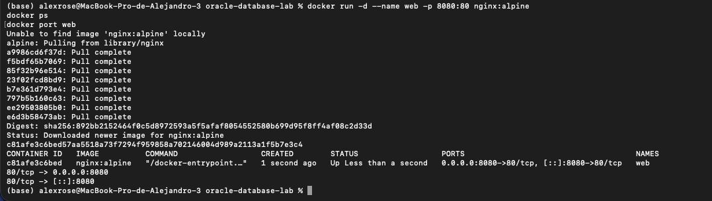
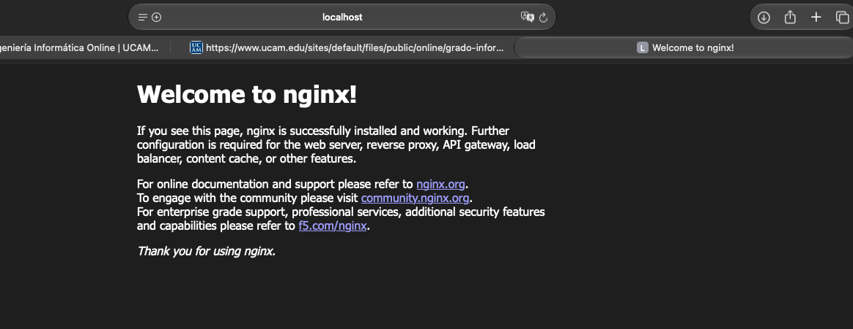
Se ha iniciado nginx en segundo plano mediante el contenedor web. docker port confirma el mapeo del puerto 8080 del equipo al puerto 80 del contenedor. El acceso a http://localhost:8080 muestra Welcome to nginx!, verificando la comunicación desde el navegador del Mac.
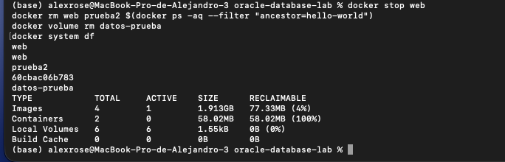
Se ha detenido el servidor web y eliminado los contenedores utilizados en los ejercicios, junto con el volumen datos-prueba. Finalmente, docker system df muestra el espacio ocupado por los recursos restantes. La limpieza se ha realizado mediante nombres y filtros concretos, sin recurrir a un borrado masivo.
Se ha creado el commit 40a80ba para conservar la grabación de los nueve ejercicios de Docker. El archivo 20261021T154359Z_03-tutorial-docker.script.log recoge los comandos y resultados de la sesión, incluida la resolución del error inicial de conexión con el motor. El commit referencia el Issue #5.

Descarga de la imagen de Oracle y registro de su versión.
Se descargará la imagen oficial completa de Oracle Database Free indicada en la práctica. Se registrará su digest SHA-256 para identificar el contenido exacto descargado, ya que la etiqueta latest puede cambiar con el tiempo.
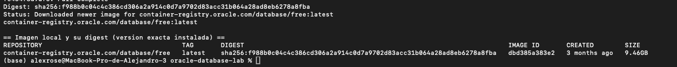
Se ha descargado la imagen completa container-registry.oracle.com/database/free. El listado final confirma su disponibilidad local y un tamaño de 9,46 GB. Se ha registrado su digest SHA-256 para identificar el contenido exacto descargado, independientemente de futuros cambios en la etiqueta latest.
Se ha creado el commit b315ce7 para incorporar el script 04-descargar-imagen.sh y la evidencia 04 con el resultado de la descarga y el digest de la imagen. El commit incluye Refs #5 para relacionar el cambio con el Issue del laboratorio.

Descarga Creación del contenedor Oracle con almacenamiento persistente.
Antes de crear el contenedor, se ha aumentado el límite de memoria de Docker Desktop de 4 a 5 GB. Tras aplicar el ajuste, el motor informa de aproximadamente 4,8 GiB utilizables, superando el mínimo indicado en la práctica.
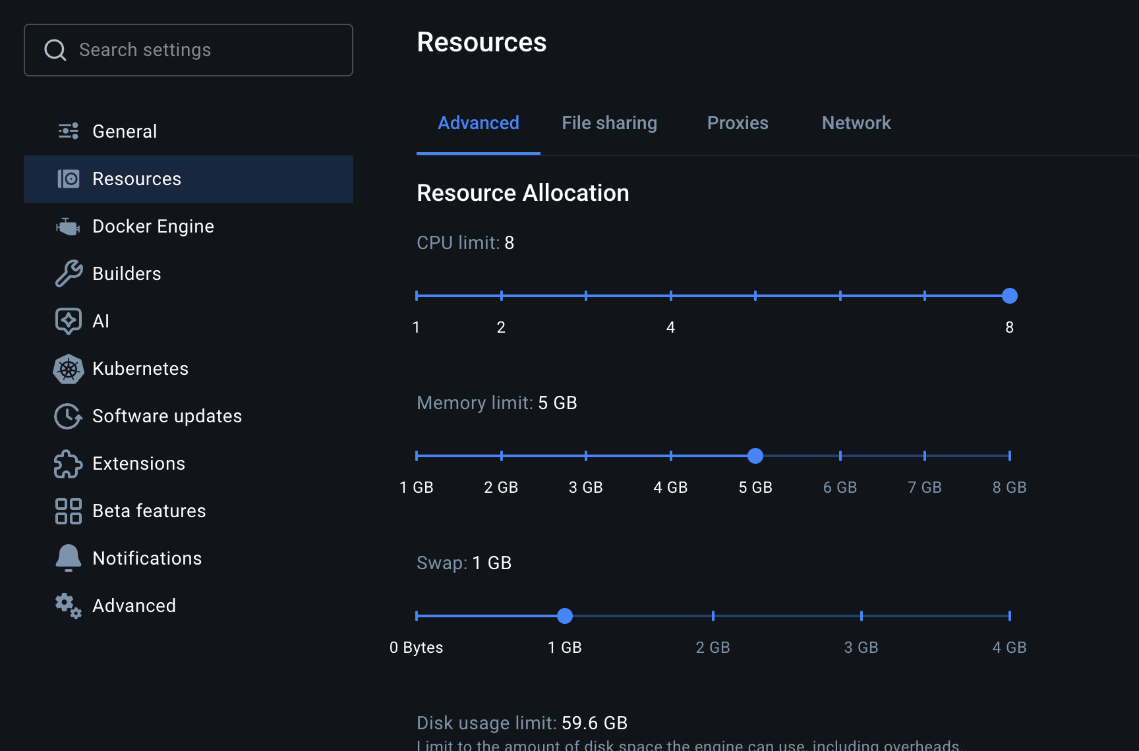
Se ha ejecutado 05-crear-contenedor.sh, creando oralab-26ai con el volumen persistente oralab-26ai-data y los puertos 1521 y 8181 publicados. Las contraseñas se leen de config/.env. El estado inicial health: starting indica que el contenedor está arrancado y Oracle continúa su inicialización.
Se ha creado el commit 6239c3d para incorporar el script 05-crear-contenedor.sh y la evidencia 05 de su ejecución. El commit referencia el Issue #5 y conserva el procedimiento de creación del contenedor con almacenamiento persistente.

Arranque de Oracle y primera conexión.
Se verificará que Oracle ha completado su inicialización y se guardará el registro de arranque como evidencia 06. Después se realizará la primera conexión SQL y se comprobará el estado de la base de datos.
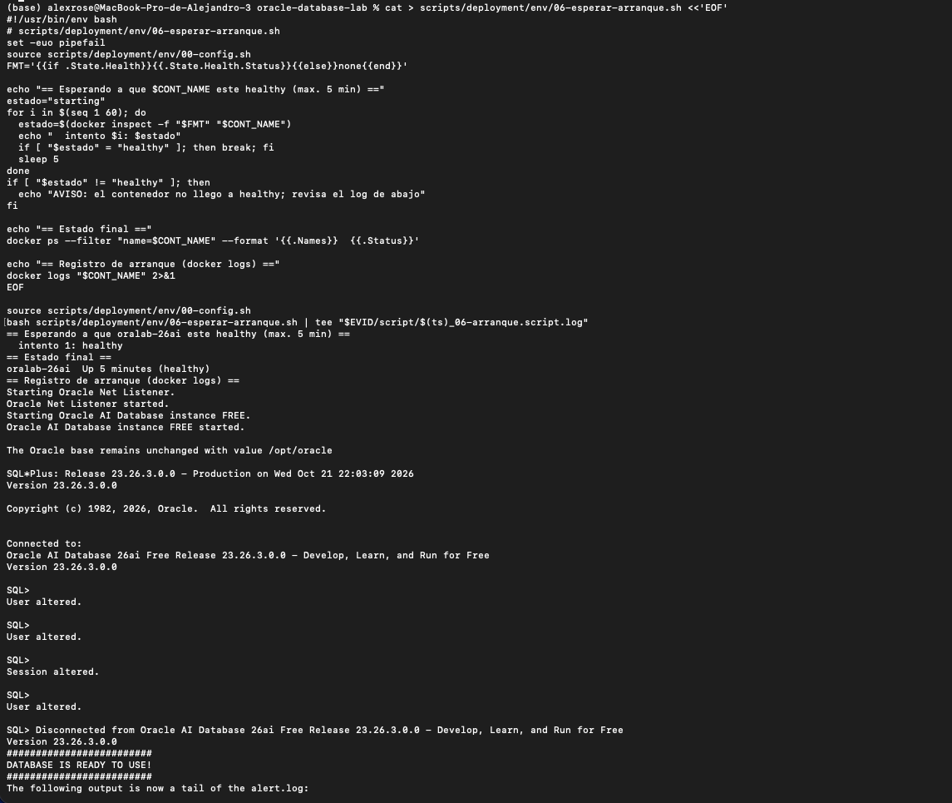
El registro muestra DATABASE IS READY TO USE! y confirma que FREEPDB1 se ha abierto en modo lectura y escritura. Esta información, junto con el estado healthy del contenedor, verifica que Oracle ha completado su inicialización.
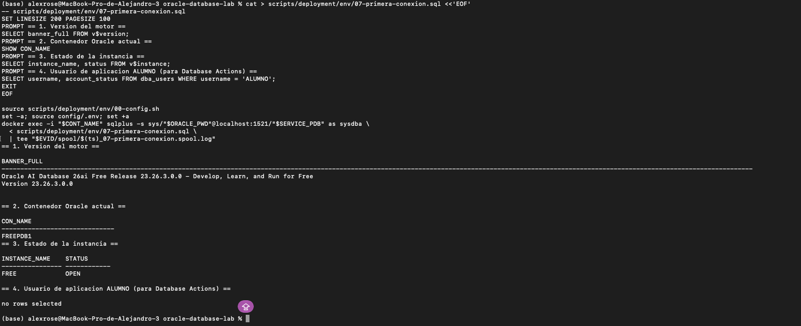
La conexión mediante SQL*Plus confirma Oracle AI Database 26ai Free, versión 23.26.3.0.0, el contenedor Oracle FREEPDB1 y la instancia FREE en estado OPEN. La consulta de usuarios no devuelve ALUMNO; se aplicará el procedimiento de creación previsto en la Parte M. Los resultados se han guardado como evidencia 07.
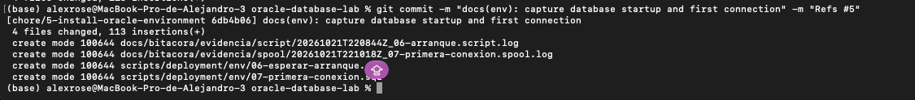
Se ha creado el commit 6db4b06 para conservar los scripts de espera del arranque y primera conexión, junto con las evidencias 06 y 07. Los resultados confirman el estado healthy del contenedor y la conexión a FREEPDB1 con la instancia abierta. El commit referencia el Issue #5.

Creación de los cinco entornos de negocio.
Se aplicarán dos migraciones SQL en orden. V000 creará un tablespace y un usuario para cada entorno: Academia, Clínica, Retail, Logística y Fintech. V001 creará sus tablas, restricciones e índices. Cada migración tendrá su propio registro de ejecución como evidencia 08.
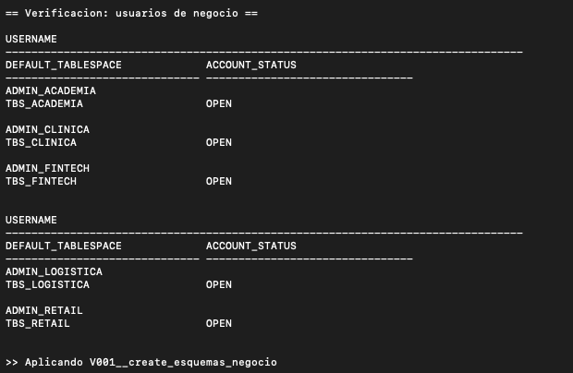
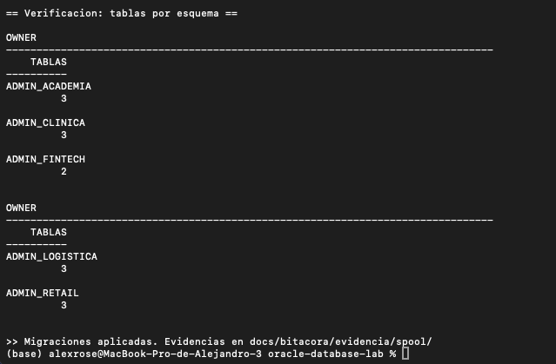
La migración V000 ha creado los cinco usuarios de negocio, cada uno con su tablespace correspondiente. La consulta final confirma que ADMIN_ACADEMIA, ADMIN_CLINICA, ADMIN_FINTECH, ADMIN_LOGISTICA y ADMIN_RETAIL tienen sus cuentas en estado OPEN.
Figura 42. Verificación de las tablas de los cinco esquemas.
La migración V001 ha creado las tablas, restricciones e índices de cada negocio. La comprobación final devuelve tres tablas para Academia, Clínica, Logística y Retail, y dos para Fintech: catorce tablas en total. Ambas migraciones han finalizado y sus resultados se han guardado como evidencia 08.
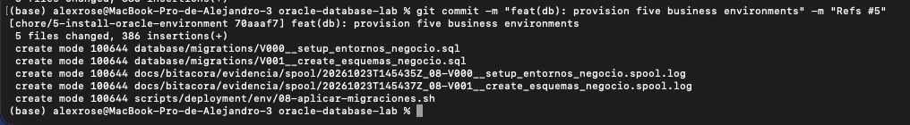
Se ha creado el commit 70aaaf7 para incorporar las migraciones V000 y V001, el script de aplicación y los dos registros de la evidencia 08. Los cinco entornos quedan creados y verificados, con catorce tablas en total. El commit referencia el Issue #5

Instalación y verificación de Java y SQLcl.
se instalará SQLcl en el equipo y se verificará su funcionamiento, conservando los resultados como evidencia 09.
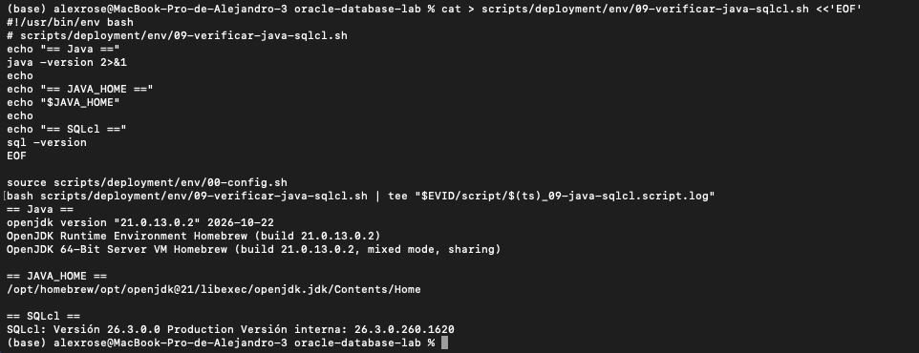
El script 09-verificar-java-sqlcl.sh confirma que Java 21 está activo, JAVA_HOME apunta al JDK instalado mediante Homebrew y SQLcl 26.3 está disponible. La salida se ha guardado como evidencia 09.
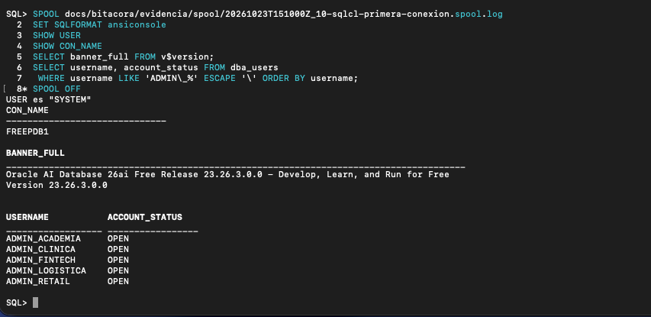
Desde SQLcl instalado en macOS se ha conectado como SYSTEM a FREEPDB1. Se han comprobado la versión del motor y el estado OPEN de los cinco usuarios de negocio. La sesión se ha guardado mediante SPOOL como evidencia 10.
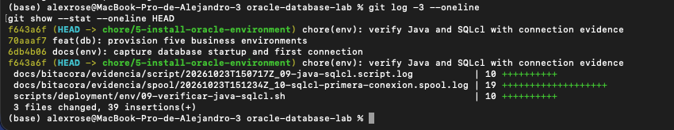
El commit f643a6f incorpora el script de verificación de Java y SQLcl, la evidencia 09 y el registro de la primera conexión mediante SQLcl como evidencia 10. La consulta del historial confirma que los tres archivos están registrados en la rama de trabajo.

Herramientas visuales: SQL Developer y Database Actions.
Se configurará SQL Developer para conectarse a FREEPDB1 desde macOS. Después se instalará ORDS y se habilitará Database Actions para acceder mediante el navegador. Las comprobaciones se conservarán como evidencias 11 y 12.
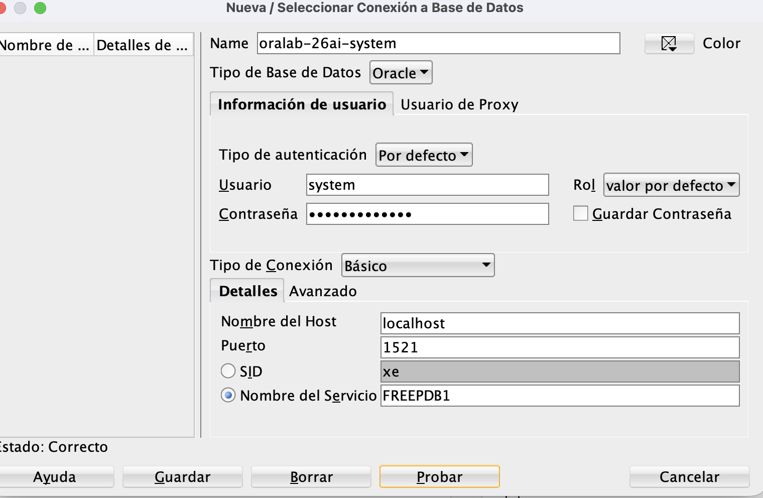
Se ha configurado la conexión oralab-26ai-system con el usuario SYSTEM, el host localhost, el puerto 1521 y el servicio FREEPDB1. La prueba devuelve Estado: Correcto. La contraseña aparece oculta y la opción de guardarla permanece desmarcada.
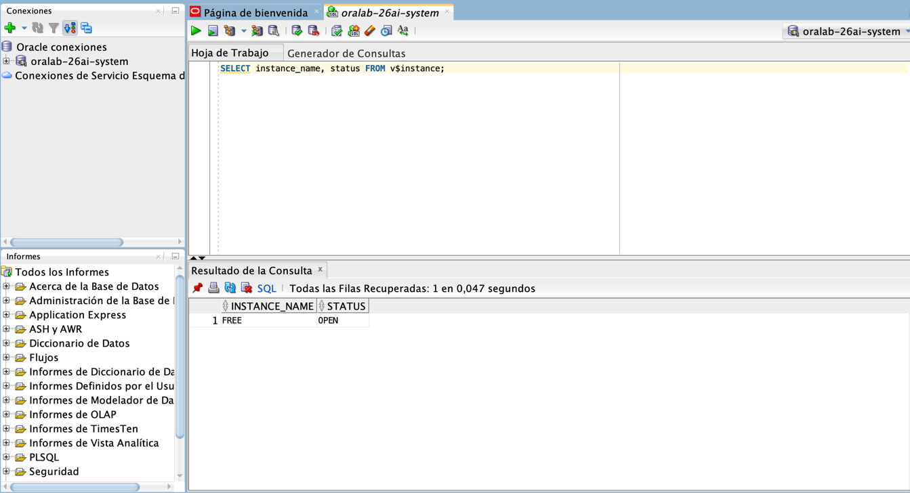
La consulta SELECT instance_name, status FROM v$instance devuelve FREE y OPEN. Se confirma así que la conexión permite ejecutar SQL y que la instancia está abierta.
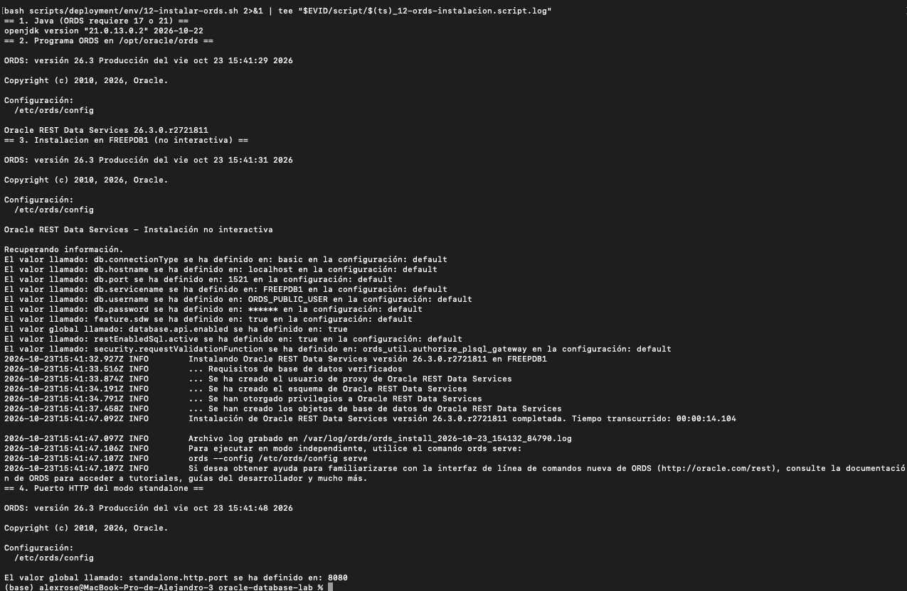
El script 12-instalar-ords.sh ha instalado ORDS 26.3 en FREEPDB1 y configurado el puerto HTTP 8080. El registro confirma la finalización de la instalación y muestra la contraseña del pool enmascarada. La configuración y los registros permanecen fuera del repositorio.
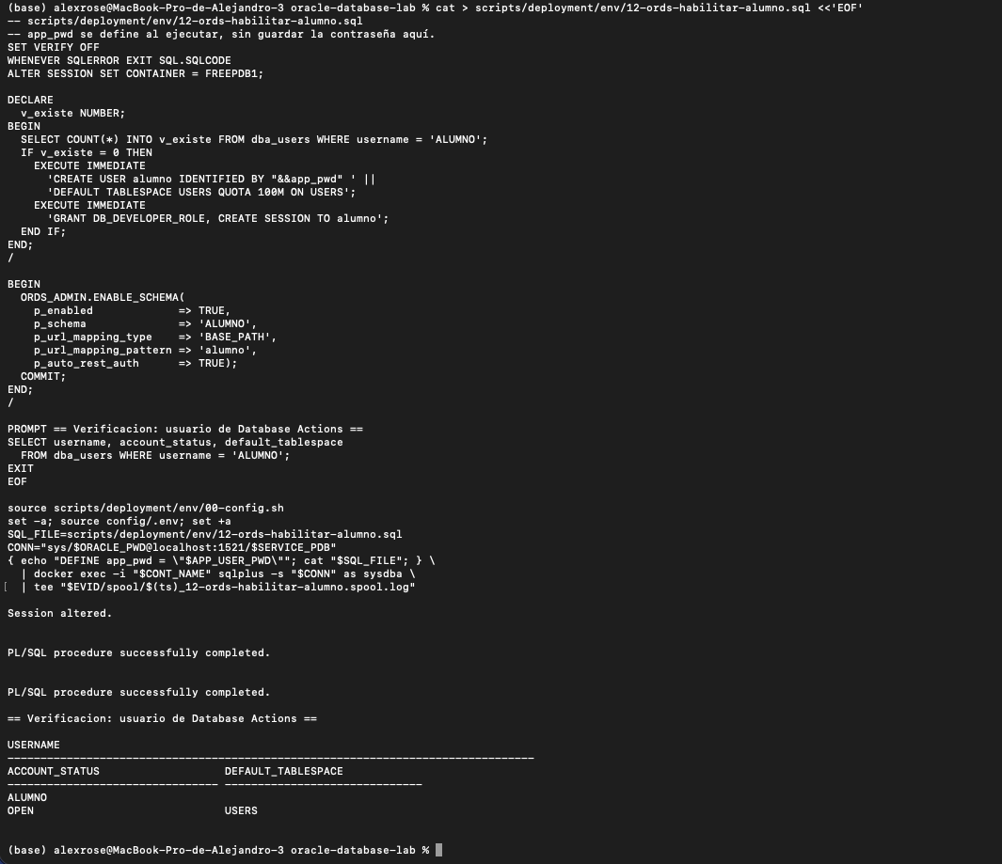
Se ha creado el usuario ALUMNO y habilitado su esquema para acceso mediante ORDS. La verificación confirma que la cuenta está OPEN y utiliza el tablespace USERS. La contraseña se ha recibido desde la configuración privada sin incorporarla al archivo SQL.
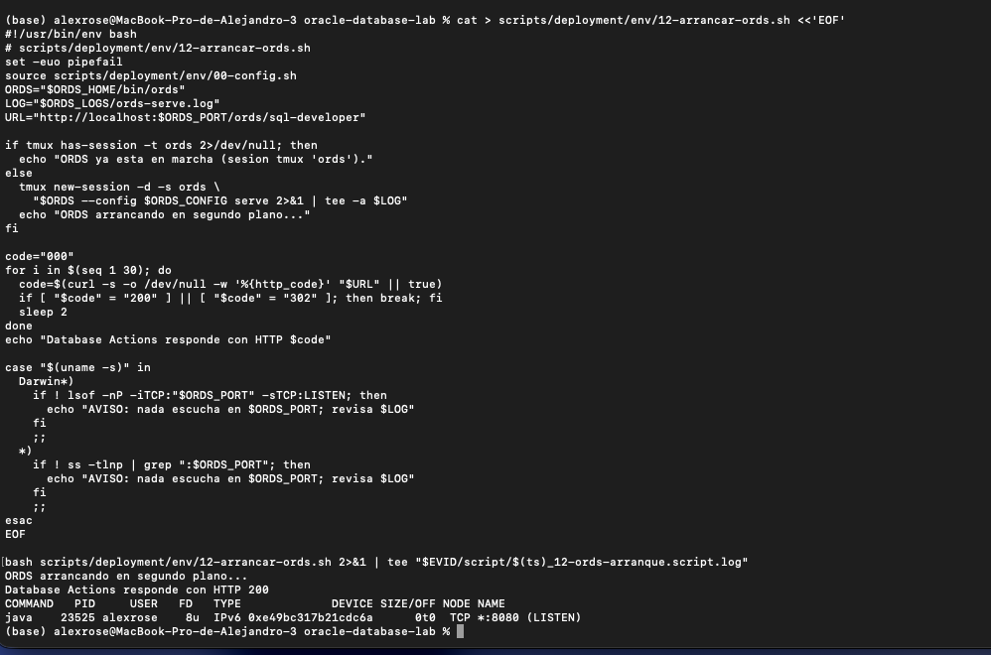
ORDS se ha iniciado en una sesión tmux. La comprobación HTTP devuelve 200 y lsof confirma que un proceso Java escucha en el puerto 8080. El resultado se ha guardado en el registro de arranque de la evidencia 12.
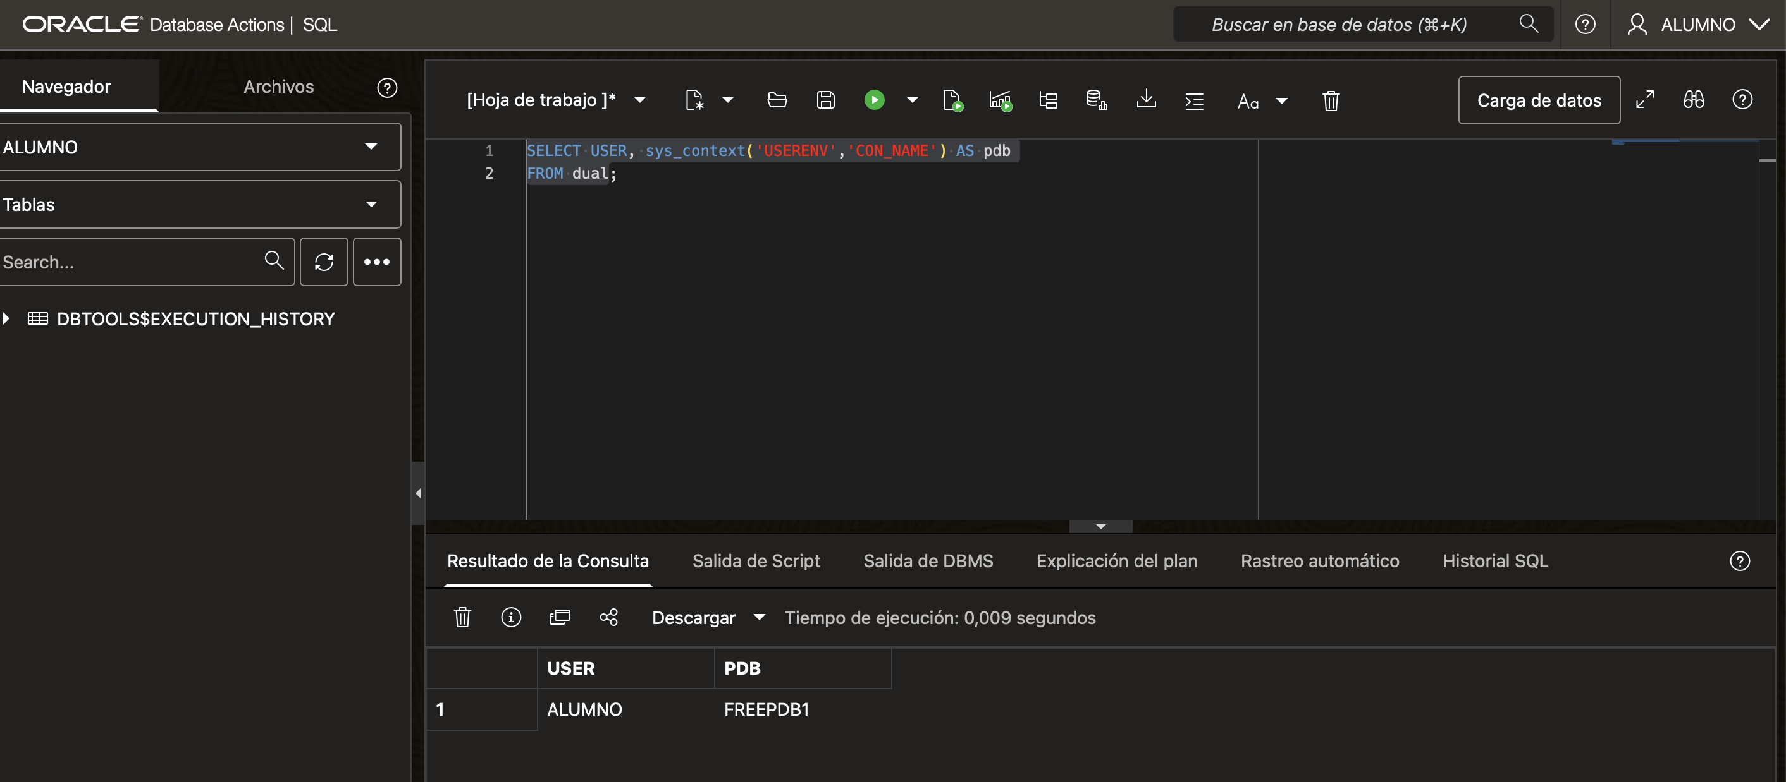
Se ha accedido a Database Actions con el usuario ALUMNO. La consulta devuelve ALUMNO y FREEPDB1, confirmando que ORDS permite ejecutar SQL con el esquema habilitado en la base de datos de trabajo.
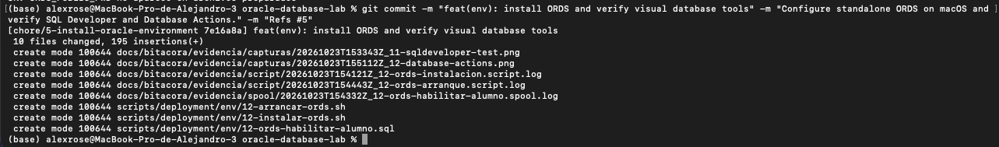
El commit 7e16a8a incorpora la configuración y los scripts de ORDS, la habilitación de ALUMNO y las evidencias de SQL Developer y Database Actions. Los diez archivos registrados no incluyen el archivo privado config/.env.

Verificación final consolidada.
Se ejecutará un script para comprobar Docker, la imagen de Oracle, el contenedor, el volumen persistente, el arranque de la base de datos, los cinco esquemas, Java, SQLcl y la exclusión de secretos. Se añadirá una comprobación HTTP de Database Actions. El resultado se conservará como evidencia 13.
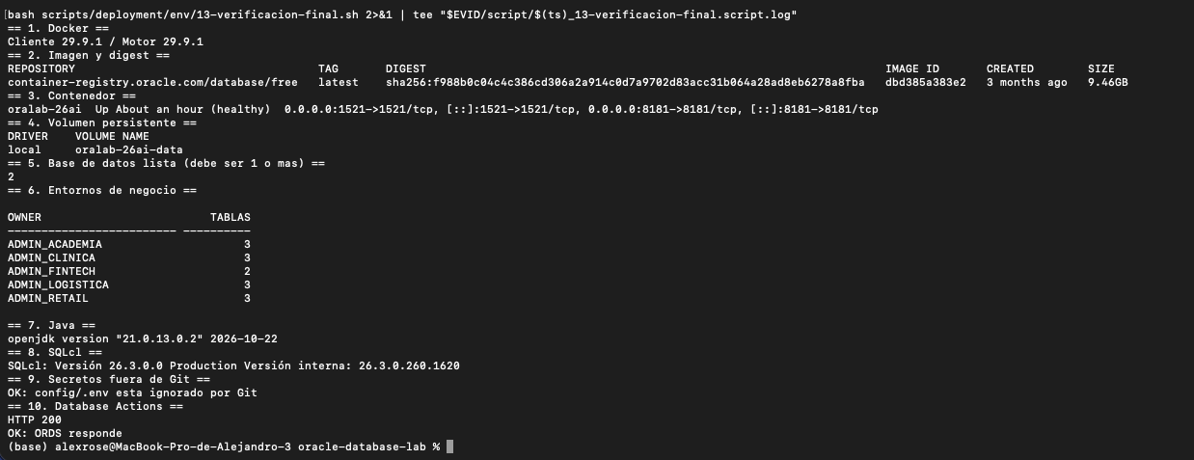
La ejecución de 13-verificacion-final.sh confirma el funcionamiento de Docker, la imagen de Oracle, el contenedor healthy y su volumen persistente. Se verifican los cinco esquemas con catorce tablas en total, Java 21, SQLcl, la exclusión de config/.env y la respuesta HTTP 200 de ORDS. El resultado se conserva como evidencia 13.
Se han revisado los scripts con shellcheck -x y corregido las advertencias sobre la asignación de BACKUP_DIR y el contador de espera de ORDS. La revisión posterior finaliza sin avisos.
El commit 37271a9 incorpora el script de verificación final y la evidencia 13, junto con las correcciones de ShellCheck y la actualización del registro de arranque de ORDS.

Respuestas de comprobación y preparación de la entrega.
Se documentarán las respuestas de comprobación en docs/bitacora/lab3-respuestas.md. Después se revisarán las evidencias y la ausencia de contraseñas privadas antes de publicar la rama y preparar el Pull Request.
El commit b33a4df incorpora docs/bitacora/lab3-respuestas.md con los 22 enunciados completos y sus respuestas, relacionadas con las pruebas realizadas en macOS. El commit referencia el Issue #5.
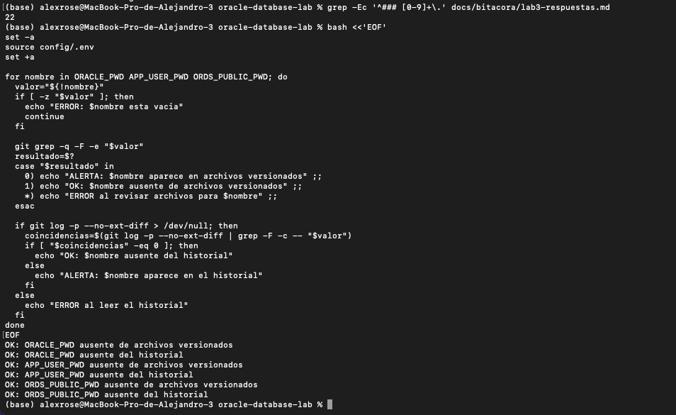
Se ha confirmado que el documento de respuestas contiene las 22 preguntas. La búsqueda de los valores de ORACLE_PWD, APP_USER_PWD y ORDS_PUBLIC_PWD no encuentra coincidencias en los archivos versionados ni en los cambios del historial. También se ha comprobado la presencia de las 17 evidencias exigidas.

